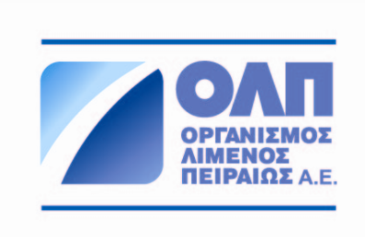
Πειραιάς, 19.10.2020

ΑΝΑΚΟΙΝΩΣΗ ΤΥΠΟΥ

Συμμετοχή της ΟΛΠ Α.Ε. στο διαδικτυακό Roadshow
του Χρηματιστηρίου Αθηνών

Η ΟΛΠ Α.Ε. συμμετείχε στο Roadshow ΑΤΗΕΧ Mid Cap Conference που διοργανώθηκε από το Χρηματιστήριο Αθηνών, την Πέμπτη 15 Οκτωβρίου. Το Roadshow λόγω των ειδικών συνθηκών πραγματοποιήθηκε διαδικτυακά με τη συμμετοχή 11 εισηγμένων Εταιρειών μεταξύ των οποίων και της ΟΛΠ Α.Ε.

Θεσμικοί επενδυτές και αναλυτές από 30 επενδυτικές εταιρείες, τόσο από την Ελλάδα όσο και από το εξωτερικό είχαν την ευκαιρία να ενημερωθούν τόσο για τη συνολική εικόνα των αποτελεσμάτων του 1^{ου} εξαμήνου 2020 της ΟΛΠ Α.Ε. όσο και για τα επενδυτικά πλάνα και τις προοπτικές της.

